Operativo de asistencia humanitaria en zona indígena de Burica
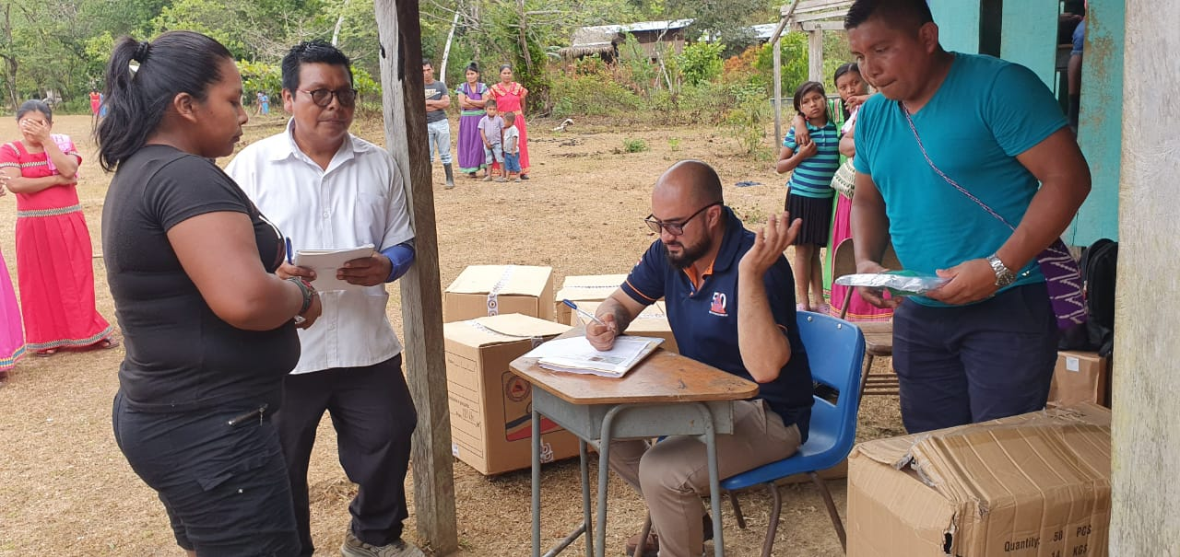
- Acción interinstitucional se llevó a cabo a raíz de que la población quedó aislada al no poder acceder a los almacenes de Puerto Armuelles en Panamá.

- Autoridades trasladaron alimentos a 162 familias de comunidades indígenas y comunidades no indígenas.

- Con el apoyo de Seguridad Pública, la CNE instalará dos radios bases para fortalecer vigilancia y comunicación permanente con la población y con los miembros de la Policía de Fronteras.

- Equipo de la C.C.S.S. brinda revisión médica y hace entrega de medicamentos a las familias.

San José, 01 de abril del 2020. En un operativo interinstitucional, este miércoles se trasladaron suministros alimenticios y medicinas, así como asistencia médica para atender a 162 familias de comunidades indígenas y comunidades no indígenas de Burica, en la Zona Sur.
Esta asistencia se brinda ya que las familias de esa zona no cuentan con acceso a los almacenes de Puerto Armuelles en Panamá, por la restricción en las fronteras como medidas preventivas adoptadas por el país vecino por el COVID-19.
Los suministros fueron trasladados en vehículos de diferentes instituciones hasta la pista de Coto 47, desde donde fueron llevados por personal del Servicio de Vigilancia Aérea al territorio indígena.
Durante el operativo, con el apoyo del Ministerio de Seguridad Pública, la Comisión Nacional de Prevención de Riesgos y Atención de Emergencias (CNE) entregará alimentos y, además, instalará dos radios bases en la zona con el fin de fortalecer la vigilancia y comunicación permanente con la población y con los miembros de la Policía de Fronteras.
En total, se suministrarán alimentos a 86 familias de la zona indígena de La Palma, Alto Carona, Alto Guaymi y Campo Verde, tres raciones alimenticias, tres kits de aseo personal, un galón de cloro, un galón de jabón líquido y un galón de solución antiséptica alcohólica.
La misma cantidad de suministros se les entregarán a 76 familias de las poblaciones no indígenas de Valle Burica, La Peña, Punta Vanegas y Puesto La Playa.
Como complemento, un equipo médico de siete funcionarios de la C.C.S.S. ingresará a la zona para dar asistencia médica y entregar medicamentos a las familias indígenas.
El objetivo de este operativo excepcional es darle una adecuada atención a la población afectada por el aislamiento en que se encuentra. El trabajo es ejecutado coordinadamente por la CNE, el Servicio de Vigilancia Aérea, la Caja Costarricense de Seguro Social (C.C.S.S.), el Cuerpo de Bomberos de Costa Rica y el Comité Municipal de Emergencias de Corredores.

